泰航特別企劃2024
泰愛華欣&曼谷五日
無購物 無自費
<華欣酒店介紹>
Avani Hua Hin Resort
https://www.avanihotels.com/en/hua-hin
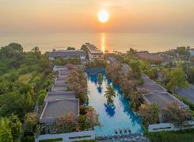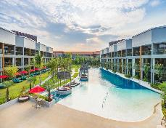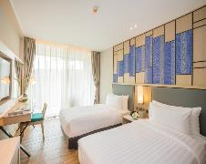
AVANI HUA HIN RESORT 是一個新的當代海濱度假勝地，於2017年11月開幕，坐落在暹羅灣蔚藍海岸的一片柔軟的沙灘上。度假村的196間豪華客房、套房和游泳池別墅隱藏著與搖曳的棕櫚樹、綠樹成蔭的潟湖和園景花園交織在一起，為豪華的熱帶風情奠定了基礎。所有客房都設有私人陽台，套房和別墅內設有露台，部份還設有一個小型游泳池或按摩浴缸以及一個放鬆身心的涼亭，同時可以欣賞海灘、游泳池或熱帶花園的景色。
Ananatara Hua Hin Resort
https://www.anantara.com/en/hua-hin
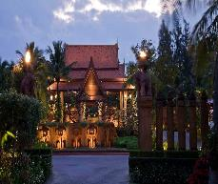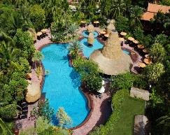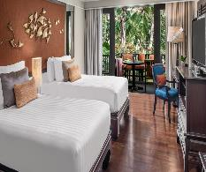
Anantara Hua Hin Resort是位於海濱的度假勝地，豪華卻令人放鬆，設有 2 座室外游泳池和 1 座 SPA。館內有 7 間餐飲場所，並設有網球場和 24 小時櫃台。坐落在佔地 14 英畝的造景花園中，距離華欣鎮和夜市車程 15 分鐘。寬敞的客房融合了傳統泰式藝術和現代設計，每間客房均配備平面電視、DVD 播放機和沏茶／咖啡機。

<曼谷酒店介紹>
Mercure Bangkok Makkasan
https://all.accor.com/hotel/8422/index.zh.shtml?utm_campaign=seo+maps&utm_medium=seo+maps&utm_source=google+Maps
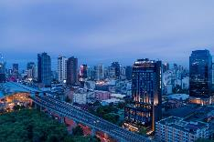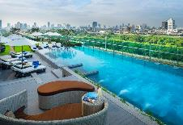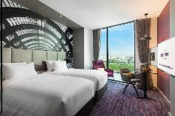
提供現代化風格的住宿和全區免費無線網路，飯店設有室外泳池供住客盡情享受日光浴，The Station 餐廳提供全天候餐飲服務，並設有落地窗可欣賞曼谷全景，飯店亦設有健身中心和免費私人停車場。所有客房均提供高級備品，舒適的床讓住客倍感絕佳住宿體驗，房內座椅休憩區供住客悠閒放鬆，私人衛浴配有免費盥洗用品和花灑淋浴。
Centra by Centara Hotel Bangkok Phra Nakhon
https://www.centarahotelsresorts.com/centra/cbp
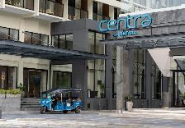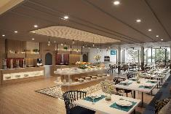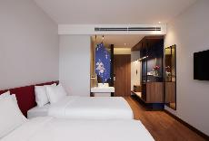
設有室外游泳池、健身中心、露台和餐廳。有 24 小時櫃檯服務、機場接送服務、客房服務，設有全館 WiFi（免費）。每間客房都有空調。 Centra by Centara Hotel Bangkok Phra Nakhon 的部分房間有陽台。客房均有保險箱。住宿提供自助式或美式早餐。
Chatrium Residence Sathon Bangkok(一房一廳)
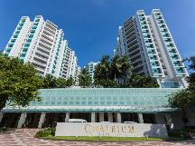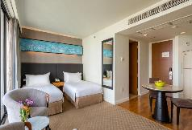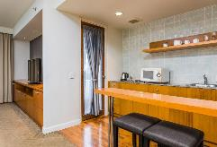
https://www.chatrium.com/sathonbangkok
佇立於曼谷南部的察殿曼谷沙吞飯店式公寓，位於曼谷繁華是隆商業區內，卻獨享著一絲鬧中取靜的恬淡，棕櫚環繞其間，奢華的裝飾，景緻的設施，定給您一段不一樣的完美的假期。飯店提供完善舒適的服務，包括精緻的傢俱和互聯網寬帶連接。飯店所提供的方便設施，十分適合前來曼谷的休閒、商旅人士。飯店亦提供舒適的居家環境，豪華而又安全。飯店提供24小時前台服務、每日管家服務、健身中心、游泳池、特色餐廳、大堂酒吧、商務中心、水療及兒童遊樂園等設施供您放鬆身心。

 | 航空公司 | 班 機 | 地 點 | 時 間
去程 | 泰國航空 | TG637 | 桃園－曼谷 | 07：50/10：35
回程 | 泰國航空 | TG636 | 曼谷－桃園 | 17：40/22：20
＊＊＊特色行程＊＊＊
※曼谷747 Cafe 新打卡咖啡景點
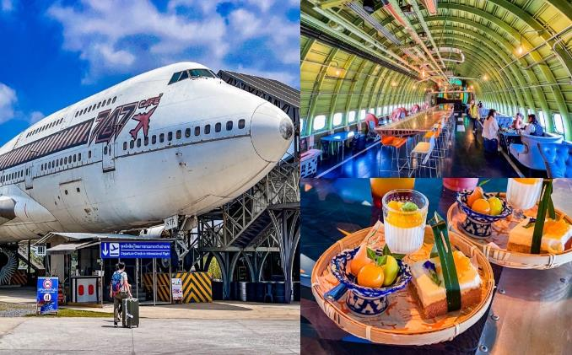
※Healthland泰式古法按摩
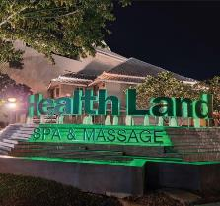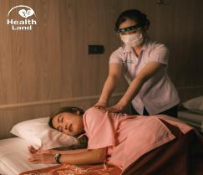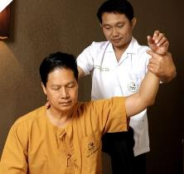

※四面佛
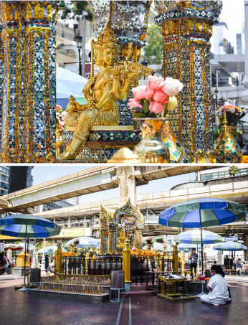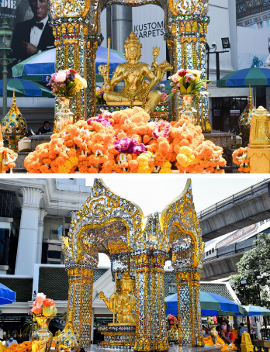
※丹能莎朵水上市場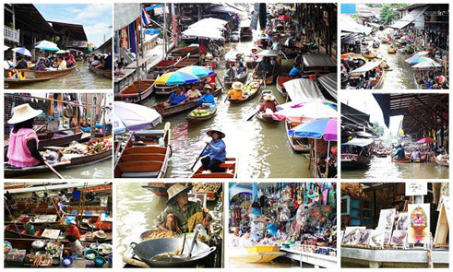

※美功鐵道市集
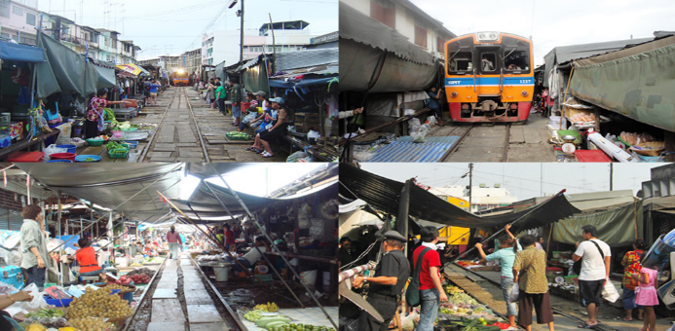
※華欣百年火車站
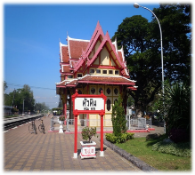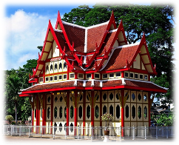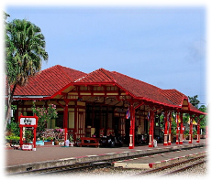
※絕美玻璃屋泰式餐廳
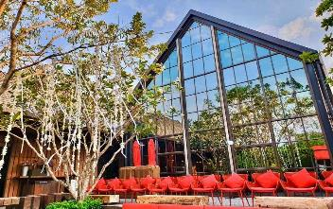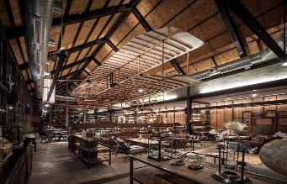

第1天 | 桃園機場 曼谷機場→網美747飛機咖啡廳→Health Land泰式古法按摩兩小時→四面佛祈福朝拜+週邊商圈自由逛
集合於機場飛往泰國首都-曼谷，入境大廳前的導遊Tour Guide正準備迎接團體的到來，Tour Bus巴士蓄勢待發，載我們都會巡禮領略曼谷都市繁華的風貌。
【曼谷747 Cafe咖啡廳】曼谷機場附近新打卡咖啡景點。這一架是退役的波音747機型所改造的飛機咖啡廳，實際到現場才知道這架飛機的巨大，而且飛機前面還是雙層哦。𥚃面設有冷氣空調，在𥚃面悠閒喝個下午茶也很不錯。還可以跟店家租借機長和空服衣服，大人小孩通通有。讓您可以圓一個機師夢。(每人贈送一杯飲料)
【Health Land 泰式古法按摩2小時】源自古代暹羅王朝的古法，此按摩不使用精油，靠著按摩師精緻老練的手法，伸展肌肉，享受極致的舒展，全身放鬆，精神飽滿。
(16歲以下小孩，因擔心骨骼還在成長階段，改幫孩子安排腳底按摩，不另退費，敬請見諒。)
*不按摩者可於行前取消，退費NT600/人，不佔床不另退費。
【愛樂威四面佛】無論求財或婚姻很靈驗，也是港台明星們的最愛喔！
四梵行－四無量心代表之意義為：
慈無量心：與大梵天王佛的正面「密達」 (METTA) 相應，願眾生得樂。
悲無量心：與大梵天王右面「噶如喇」(KARUNA) 相應，濟貧恤苦，願眾生離苦。
喜無量心：與大梵天王後面「摩達」(MUTHITA) 相應，見人行善，離苦得樂，生歡喜心，願一切眾生離苦得樂。
捨無量心：與大梵天王左面「無別迦」(UBEKKHA)相應，無愛憎，廣披澤恩。四面佛「大梵天王」具慈、悲、喜、捨之四梵心，故無論祈求 「功名、事業」「愛情、婚姻」「富貴、利祿」「平安、福慧」 皆能圓滿靈驗。
【CENTRAL WORLD世貿百貨】東南亞最大最具時尚領導風格的CENTRAL WORLD PLAZA中央世貿商場，這是大曼谷商圈三大百貨購物中心（ZEN、CENTRAL WORLD PLAZA、ISETAN）連成一大棟的百貨商場。樓高20層，可容納10萬人的活動廣場。該購物中心位於捷運BTS站CHIT LOM站3號出口，賣場面積達55萬平方公尺，位於市中心最繁華的地段，簡直是曼谷的新地標。CENTRAL WORLD外觀玻璃帷幕的建築設計，看起來非常時尚新穎，所有歐美精品品牌或泰國品牌一應俱全，其中又以泰絲及NARAYA 曼谷包最受台灣觀光客青睞。來到這怎能不採買一番呢！當然這裡也是泰國節慶主要的活動場地，聖誔節，跨年倒數，潑水節等，CENTRAL WORLD都是指標性的地標。百貨公司內皆設有美食街與餐廳。
【水門市場】這個曼谷最大的服飾批發市場水門市場，原本是露天的攤販市集，也就是現在的舊水門市場（Pratunam Market），不過很多攤販其實都搬到室內有冷氣吹的「白金時尚購物中心（Platinum Fashion Mall）」，就位在原水門市場旁，商場總共有三大棟互相相連，商家數量多到翻，不過其實很多款式、店家都有重複。第一次來不知道怎麼逛，就記得大家最集中逛的都是1~3樓，這裡服飾、配件、鞋子、飾品、包包都有賣，如果肚子餓，去6樓就對了。
【暹羅商圈】SIAM PARAGON，2005年開業後曾是東南亞最大的百貨商場，佔地500,000平方米，接近800間名店。雖然今時今日「最大」這個紀錄已被打破，不過仍是全城人流最旺的商場之一。中央地帶為百貨公司，外圍則是國際高級名牌時裝店、車店、及各式品牌店。
早餐 | 酒店內用 | 午餐 | 泰式風味餐(餐標B.400) | 晚餐 | 方便逛街，每人發放300泰銖
住宿 | 曼谷 Mercure Bangkok Makkasan或Centara Hotel Bangkok Phra Nakhon或同級

第2天 | 曼谷→前往華欣→美功鐵道市集→丹能莎朵水上市場(含搭乘電動船)→納蕯塔Nasatta博物館(蠟像館、高腳屋、博物館)+手工藝體驗→華欣
【美功鐵道市場】很久以前在網路上流傳的超爆笑鐵路菜市場，造成一陣不小的討論。有一個市集活躍在鐵路兩旁。鐵皮屋遮陽棚櫛比鱗次疊床架黑壓壓擠滿兩旁，菜販肉販么五喝六交易密集。早晚火車要通過時必有3響鐘聲。初響！彷彿成功嶺集合令，所有攤販排列等候手扶棚竿集合。二響！收竿，立正！整齊劃一、一絲不苟，火車僅擦著棚架駛過。三響！回歸原位，你買我殺彷彿不曾發生過任何事似的。
※註：菜市場鐵路火車之旅，常有誤點，敬請耐心等候。
【丹能莎朵歐式水上市場(含搭乘電動船)】戴著寬邊斗笠的婦女們，划著滿載南方特有水果和蔬菜的小舟，悠游在運河上兜售，沿河的土產店，櫛次鱗比，出售各色精美的名產，如最受遊客喜愛的象牙雕刻品以及絲織品，遊客可以乘坐舢舨船來此慢慢的精挑細選一番，享受一下南國特有的熱絡真是令人收穫良多。
【納薩塔Nasatta博物館(蠟像館、高腳屋、博物館)】佔地7公頃，園區仿古的泰式高腳屋建築、用蠟像打造當時人民生活的樣貌述說歷史。園區內為您安排DIY製作藝品，可以帶回做紀念品唷！
【華欣】寧靜、悠閒、陽光、沙灘、海水，放空自己，享受遠離塵囂的濱海假期。華欣距離曼谷三個半小時車程，是泰國皇室鍾愛的避暑勝地，緊鄰著海灘而建的度假村及完善的高球場，近年成為歐美旅客的最愛。
早餐 | 酒店內用 | 午餐 | 丹能米粉湯風味合菜  (餐標B.350) | 晚餐 | AIR SPACE玻璃屋-泰式風味餐  (餐標B.500)
住宿 | 華欣 Avani Hua Hin Resort或 Ananatara Hua Hin Resort或五星希爾頓或同級

第3天 | 酒店自由活動→華欣百年火車站→五星酒店內下午茶(兩人一套)→華欣夜市
玩飯店，也是您此行度假的意義，在豪華的五星級飯店享受各式各樣的設施、自由自在悠閒的玩樂，您可懶洋洋的泡在美麗泳池，享受悠閒時光，徹底感受不受打擾的度假空間。
【華欣百年火車站】踏入這紅白色的木火車站，恍如時光倒流。其主體建築，不管是門或窗或屋頂，以至山牆、售票窗口等，都是柚木建構，白色的木牆、簡單而有力地支撐著山頂型的紅屋頂，整體保養很好，洋溢濃濃的懷舊感。在候車站旁有一個精緻的獨立候車間，以欄柵圍起，是泰王抵達華欣時的御用皇家候車間，裡面的陳列只供遊客站在欄柵外參觀，禁止入內，但可看到座椅是一條條被歲月磨得光滑的原木，讓人想像出當年的候車情況。
【五星酒店內下午茶(兩人一套)】在泰國華欣這個浪漫美麗的度假區，享受下午茶，坐在舒服的位置上，享用著精緻的點心、蛋糕、水果、三明治、飲料等等，猶如貴婦般地感受這美好的時光，還能用照機拍下張張網美風格的高級感相片，記錄下愉快的瞬間，是多麼讓人羨慕與忌妒的奢華下午茶行程呀!
【華欣夜市】小而美小而巧，匯聚吃喝玩樂於一條街上的傳統夜市，在入口處更有著Chek Pia、Koti兩家當地著名且觀光客必訪的餐廳，如果您也是喜愛泰式創意小品的泰國咖，在華欣夜市裡隨處可見令人莞爾一笑的泰式創意商品，不僅物美價廉，更風格獨具，有別於蟬鳴市集那般藝術靜謐風格，在華欣夜市裡除了熱鬧，更添一份濃濃的傳統。
早餐 | 酒店內用 | 午餐 | 酒店內自理 | 晚餐 | 船屋泰式海鮮吃到飽B.699(週末限定五六日) 或 (平日改前往)五星浪漫海景泰式風味餐B.700
住宿 | 華欣 Avani Hua Hin Resort或 Ananatara Hua Hin Resort或五星希爾頓或同級

第4天 | 華欣→拷汪行宮(搭乘纜車體驗)→Manpai Sainam Café&Restaurant華麗網紅咖啡餐廳→返回曼谷→鄭王廟→河畔地標ICONSIAM暹羅天地
【拷汪行宮(搭乘纜車體驗)】拷汪（เขาวัง；Khao Wang）顧名思義為皇宮山，蓋在山上的泰皇行宮。拷汪高度僅九十二公尺，依舊比曼谷的金山寺要高。當年泰皇拉瑪四世在此建設行宮，作為南下渡假之用。行宮極具特色，帶有歐式新古典主義洛可可風格，並且將泰式與中式建築，巧妙揉搓結合，呈現收納四方文化的大器展現。
【Manpai Sainam Cafe&Restaurant華麗網紅咖啡餐廳】兩條水道，一處圓頂藤蓋，一處倒V小亭，水道上幾處蓮花座，上萬條色彩繽紛錦魚在水中悠游著。白日綠意盎然夏風颯爽，夜晚更是波光倒影，水中燈火伴隨著美味餐色佳餚，創意中還有些許詩意，很多網紅直播主都愛來這體驗這份悸動新奇感。
【鄭王廟】泰國曼谷鄭王廟 (又稱黎明寺)，位於昭披耶河畔，曼谷地標之一，也是遊客來泰國曼谷必訪的景點。它是大城時期孟庫國王時代留下的最偉大的創舉、最璀璨的文化遺產，這使得黎明寺成為現今昭披耶河畔最古老的建築、參觀量最高的寺廟。它是泰國境內規模最大的大乘舍利式塔，主塔高達82米，因此享有「泰國埃菲爾鐵塔」的美稱。
【ICONSIAM暹羅天地】ICONSIAM河岸綜合購物商城分別有以零售與娛樂為主的【ICONSIAM區】與專門提供奢華品牌與服務的【Iconluxe區】，共有多達500間國際與泰國本土品牌進駐，14個國際品牌將在此設立旗艦店，其中最具話題性的有泰國首間高島屋百貨【高島屋暹羅店】，與泰國第一間蘋果直營店(Apple Store)。除了頂級的購物與美食體驗，曼谷ICONSIAM河岸綜合購物商城內還設置了室內水上市集與【ICONSIAM文物博物館】(ICONSIAM Heritage Museum)，讓所有遊客在逛街購物的同時，還能體驗泰國道地的文化與藝術風采。
早餐 | 酒店內用 | 午餐 | 華麗網紅咖啡餐廳(餐標B.500) | 晚餐 | 方便逛街請自理
住宿 | 曼谷 保證入住Chatrium Residence Sathon Bangkok(一房一廳)或同級

第5天 | 曼谷→賽福瑞野生動物園&表演秀→曼谷機場 桃園機場
【賽福瑞野生動物園&表演秀】號稱是全亞洲最大的野生動物園，緊鄰首都曼谷市區，非常方便可達，家庭旅遊或朋友出遊都很適合造訪，是泰國親子遊不容錯過的野生動物園及海洋公園，透過豐富的表演節目和互動規劃，更有人稱其為「動物界的迪士尼樂園」！
搭機返台的時間到了，我們整理行李前往機場，帶著渡假完所擁有的NICE好心情上機，也為這次的泰國之旅畫下完美的句點。記得回家後將此次泰國之行的回憶整理收集起來，期待再相會唷！
早餐 | 酒店內用 | 午餐 | 園內自助餐 | 晚餐 | 機上簡餐
住宿 | 溫暖的家
註1：以上行程順序僅供參考，詳細安排視當地交通狀況為準。
註2：行程於國外如遇塞車時，請貴賓們稍加耐心等候。如塞車情形嚴重，而會影響到行程或餐食的安排時，為維護旅遊品質及貴賓們的權益，我們將為您斟酌調整並妥善安排旅遊行程，敬請貴賓們諒解。

